2020年IT行业现状与薪酬分析

**作者： 徐盛熠**

**摘要** IT行业作为当前就业形势最好的行业之一，成为大多数毕业生，低学历谋出路，在职转行求高薪的首选。可以说在我们的工作、学习、生活中互联网无处不在，互联网已经深入到我们生活的方方面面，IT行业市场需求空缺也越来越大，因此IT行业的薪资也在逐渐提高。1.市场需求大 ：随着社会的发展，每年的IT人才缺口人数都高达百万以上。据权威数据统计，未来五年，我国信息化人才总需求量高达1500万2000万人。其中“软件开发”、“互联网营销”、“电脑美术”等人才的缺口最为突出。软件人才对技术的需要较高，高校的培养和企业的需求严重脱轨，导致软件人才缺乏，因此一个技术强有工作经验的技术人才，成为企业争抢的对象。2.就业范围广 ：一般企业都有自己的IT部门，企业里的信息量比较大，就势必需要数据库的管理、企业信息化管理等。

关键字： 市场需求；就业范围 ；工作年限；工作城市；人才需求

引言

2020年是经济渐渐复苏的一年，在经济复苏进程中IT行业备受人们的关注。整体来看，IT行业发展迅猛，各种新技术的开发应用对市场提出了极大的人才需求。日前，某权威机构发布了《2020年IT行业薪酬调研报告》，通过2020年4个季度对北京、广东、江苏、上海、浙江、山东、辽宁、陕西、福建和天津十个省市大中型软件行业员工的薪酬状况进行统计与分析，解读IT行业人才薪酬福利的真实状况以及IT行业人才未来需求趋势。

分析结果

随着信息产业的迅猛发展，行业人才需求量也在逐年扩大。据国内权威数据统计，未来五年，我国信息化人才总需求量高达1500万-2000万人。其中“软件开发”、“全栈开发”、“人工智能”、“大数据”等人才的缺口很突出。

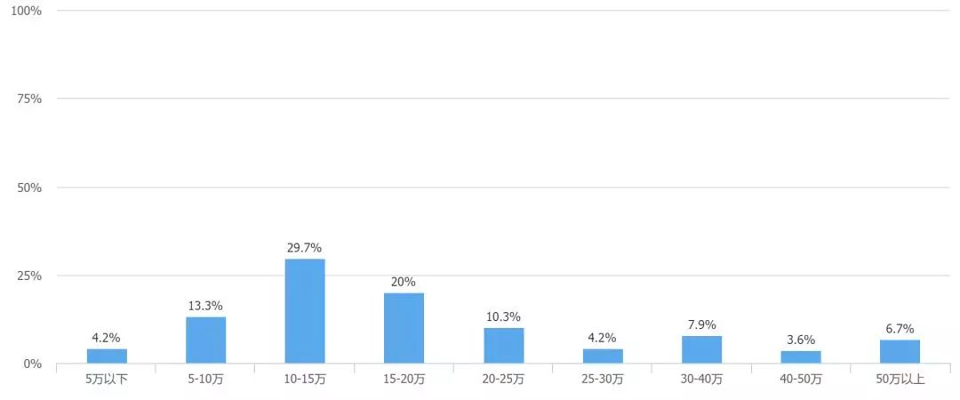

图1 程序员的年薪分布

《“十三五”国家战略性新兴产业发展规划》明确提出，“加快发展壮大新一代信息技术、高端装备、新材料、生物、数字创意等战略性新兴产业。到2020年，战略性新兴产业増加值占国内生产总值比重达到15%，形成新一代信息技术、高端制造、生物、绿色低碳、数字创意等5个新支柱，作为国家战略性新兴产业，IT行业将继续保持快速增长的势头，根据上述规划提出的发展目标，2016-2020年行业复合增速将达到20.8%。根据图1所示，行业年薪呈正态分布，主要集中在 10-20 万之间，占比高达 49.7%。年薪在 5-10 万的程序员占比为 13.3%，年薪在 20-25 万的程序员占比为 10.3%。此外年薪在 5 万以下的占比仅为 4.2%［1］。

影响因素

* 1. 工作年限与薪资的情况

从工作年限和年薪的角度进一步进行了分析，从图2我们可以看到，刚参加工作的程序员年薪主要为 5-15 万，工作 3 年的程序员年薪主要为 10-20 万，工作 3-5 年的程序员年薪主要集中在 10-25 万之间，而工作 6 年及以上的程序员年薪主要为 15-40 万，超过半数的资深程序员年薪在 20 万以上，并且有近 40% 的资深程序员年薪在 25- 50 万之间［1］。

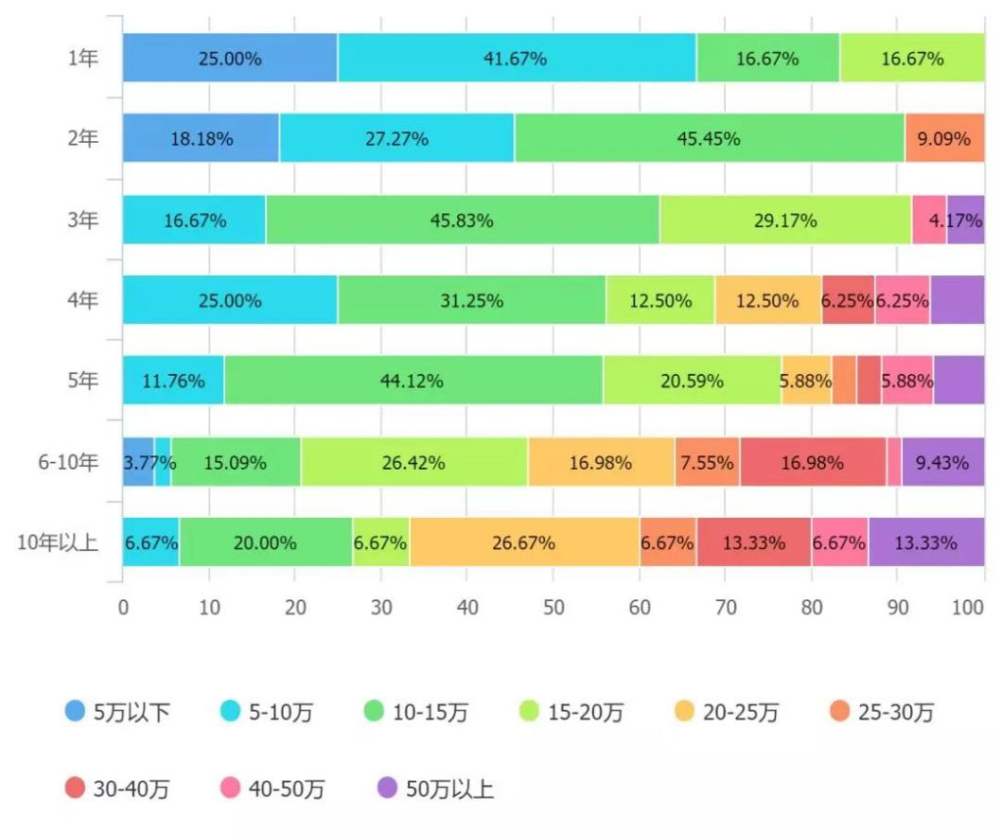

图2 工作年限与薪资分布

* 1. 工作城市与薪资的情况
     1. 北京-城市平均薪资：21280元

其中月薪在10K以上的人群占93.8%。在薪资达到10K以上的人群中，20K-30K的人占比最多，达到了29.2%。北京IT工程师就业形势：招聘待遇，工资50000以上占比最多，达45%；经验要求，3-5年工作经验要求的占比最多，达44%；学历要求，本科学历要求的占比最多，达89%。

* + 1. 上海-城市平均薪资：18170元

其中月薪在10K以上的人群占91.9%。在10K以上的人群中，20K-30K的占比最高，达到了30.9%。上海IT工程师就业形势分析：招聘待遇，工资50000以上占比最多，达37%。经验要求，3-5年工作经验要求的占比最多，达42%；学历要求，本科学历要求的占比最多，达82%。

* + 1. 广州-城市平均薪资：13460元

月薪在10K以上的人群占81.2%。10K-15K的收入占比最高，占比35.2%。广州IT工程师就业形势分析：招聘待遇，工资20000-29999占比最多，达40%。经验要求，3-5年工作经验要求的占比最多，达39%；学历要求，本科学历要求的占比最多，达74%。

* + 1. 深圳-城市平均薪资：16750元

月薪在10K以上的人群占91.3%。在10K以上的人群中，10K-15K的人群占比最高，达到了27.8%。深圳IT工程师就业形势分析：招聘待遇，工资50000以上占比最多，达31%。经验要求，3-5年工作经验要求的占比最多，达45%；学历要求，本科学历要求的占比最多，达79%。

人才需求

2020年薪酬调研表明软件工程师的年薪在6万到18万之间，平均在104000元。据某招聘网站统计，软件工程师人才缺口正向50万挺进，受软件产业30％以上的年增长率影响，供需缺口还将不断扩大。据悉，软件工程师已经被信息产业部列为国家紧缺型人才.事实上，国内软件行业人才不足早已成为业界公认的产业发展制约因素，而随着用户软件质量意识和企业软件质量控制加强，软件人才则又成为了行业新的需求热点。据权威机构2020年企业人才调研显示，目前市场上91%的IT企业面临人才短缺，而且作为一个快速变化的行业，IT人才需求也在不断地更新，目前以软件质量管理人才、既懂技术又懂管理的软件工程师为最大人才缺口。专业的软件教育相对于巨大的人才需求可说是杯水车薪，近于空白。与过去的2019年相比，2020年软件开发专业人才需要量则变得更大。

2020年网络工程师的平均年薪在96000元左右。随着信息化的深入发展，越来越多的企业开始重视网络的重要作用，特别在企业网络构建管理还有网站的开发运营，都需要更多专业的网络人才来实现，网络管理员、网络工程师等相关人才得到了更多企业的亲睐。从全国行业职位整体分布来看，计算机、信息服务行业仍以近20%份额占据着招聘热点行业首席，从具体的需求来看企业对网络工程师、网络管理员和系统管理员的需求量不断增加，平均每年增长达百分之七十一点二，而且这个数据随着中国网络的普及而快速递增，直接关系到薪酬福利也跟着相应的增加。

目前IT行业最热门之一的一个职位是安全运维工程师，这个行业和互联网息息相关，现在随着大数据时代的到来，网络上的信息越来越丰富，而用户个人的信息安全也成了一个问题。之前一段时间网络上爆出的脸书将用户的私人信息贩卖给其他人，使得网友们开始关注网络上的私人信息安全，而不只是个人，就连企业也会面临着泄露信息的风险，所以就会有适当的专业人员来去维护私人信息安全。安全运维工程师就应运而生了，想要在这个行业做得出色的话就必须掌握各种计算机相关的技能，而且要有一定的安全意识，安全，市场需求量比较大，而且逐渐呈现上升的趋势，一般每个大企业都会设立相关的职位来维护自己的财产安全，同时开出的薪资也很优厚。据权威数据预计：具有高级技术与经验的安全运维工程师预计在未来的日子里基本年薪将在20万至30万元

权威机构发现：IT企业缺乏两类人才：高级IT技术人才与复合型工程师。高级技术人才为掌握尖端IT技术的人才，而复合型工程师为有很强的技术背景又有优秀的管理能力或者是既懂技术又能够有敏锐的市场眼光，有一定组织协调能力的人才，这类人才并不是轻易就从普通工程师转变而来的！而是需要长期的培养与磨练。

分析方法

为了探究员工薪资与工作年限、学历和工作岗位这 3 种因素是否存在确定的依赖关系，以及如果存在该如何定量地表示，先对数据做粗略地描述性分析，考察薪资与每一种因素的相关性，记薪资为y，工作年限为 x1，学历为 x2，岗位为 x3，分别画出 y与 x1，x2，x3的散点图，见图 3 所示。图 3薪资与 3 个影响因素的散点图从图 3 大致看出，薪资 y 与工作年限 x1呈现一定的线性关系，技术岗员工的平均工资比管理岗低，本科生和研究生的平均工资略高于大专生［2］。

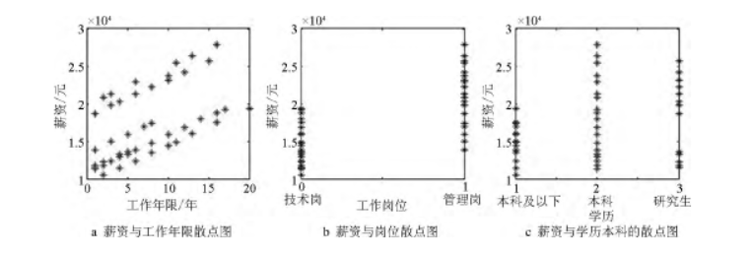

图3 薪资与三个因素的散点图

结论

总体来讲虽然整个IT行业的薪酬水平稳步有升，但是决定从业者高薪与否的关键因素仍然在工作经验、技能水平和专业领域方面有着决定性的作用。而2020年全民CPI增长对经济环境和企业运营成本带来的压力，更是使得薪酬这个话题变得更加敏感。

从计算机相关的各职位来看，开发类工程师的人才需求量非常多，且薪资水平是相当高的。此外，由于如架构师这样的职位必须具备非常广泛的专业技能，所以这类职位薪资水平相对较高。

总而言之，通过对国内计算机相关招聘信息并进行一系列分析，从各方面把我国当前计算机行业就业情况做了一定的了解和汇报，而得到的结果总体而言符合实际，基本与官方权威统计一致。

参 考 文 献

[1]程序员客栈 最新！2019 年中国程序员薪资生存调查报告出炉[EB/OL].(2019-03-12)[2020-03-28]<https://zhuanlan.zhihu.com/p/58982730>

[2] 加春燕,尚意展,钟宇辉,冯文昊,罗丹.多元线性回归模型在软件行业薪资影响因素分析中的应用[J].北京工业职业技术学院学报,2019,18(03):32-35.